**BD – PROVA AC3 – PARTE1**

**Prof.ª:** [*Celia Taniwaki*](http://moodle.bandtec.com.br/user/view.php?id=100&course=3994)

**Nome:** Marcelo Vitor Rodrigues Bonora

**RA:** 02201000

# Modelagem Conceitual (DER):

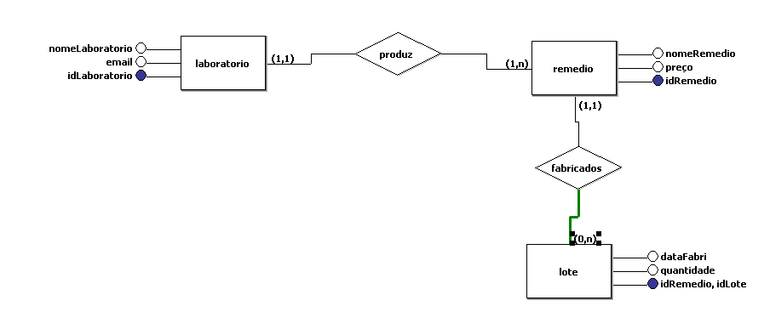

# Modelagem Logica MySQL Workbench:

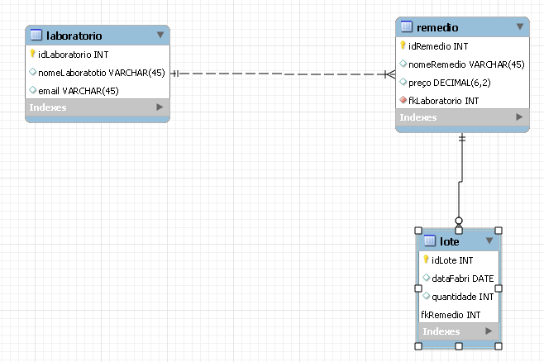

# Incrementação SQL no MySQL Workbench:

## Alternativas A) até F)

### Tabela remedio:

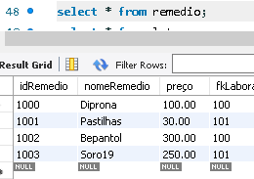

### Tabela Laboratorio:

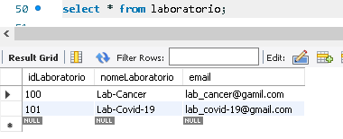

### Tabela Lote:

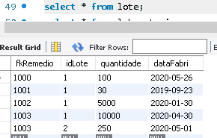

## Alternativa G):

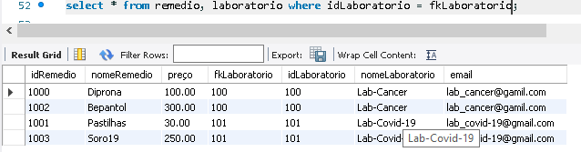

## Alternativa H) –(Lab-Cancer):

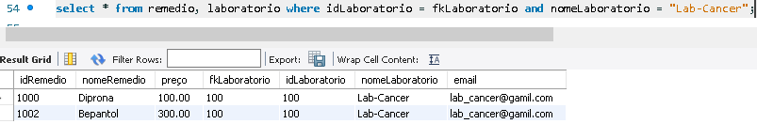

## Alternativa I):

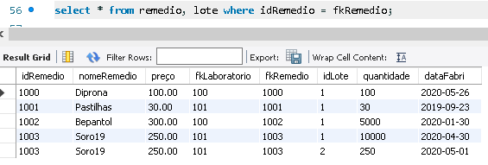

## Alternativa J)-(Soro19):

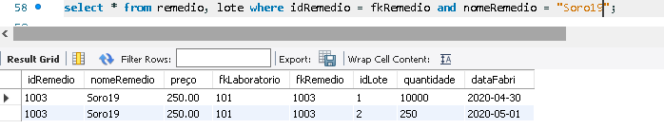

## Alternativa K):

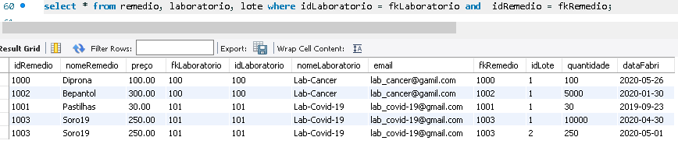

## Alternativa L):

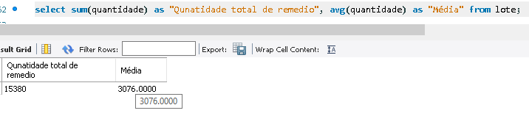

## Alternativa M):

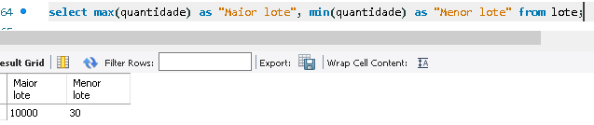

## Alternativa N):

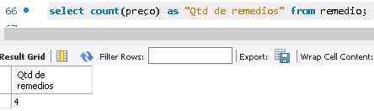

## Alternativa P):

